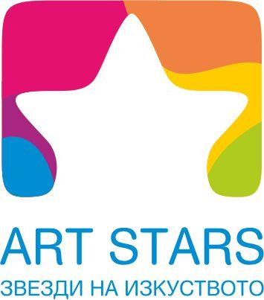

Девети международен музикален конкурс
„ART STARS - Звезди на изкуството” - Варна, 2024
Организатор: Фондация „Звезди на изкуството”
„ПОП ПЕЕНЕ" – индивидуални изпълнители и вокални формации -
6 и 7 юли 2024 г.
Заявки за участие в категория „Поп пеене“ се приемат до 28 юни 2024 г.
Регламент
Международният музикален конкурс „ART STARS - Звезди на изкуството” е включен в Календара на Министерството на културата
Възрастови групи: I-ва група – до 8 години, II-ра група – от 9 до 11 години, III-та група – от 12 до 14-та години, IV-та група – от 15 до 17 години, V-та група – над 18 години.
Условия за участие:
- Участниците представят 1 или повече изпълнения, всяко от които максимум по 5 минути.
-Номинации: поп, джаз, рок, песен от филм или мюзикъл, песен на роден език, детска песен ( само за Първа и Втора възр. групи).
-Бег вокалите не трябва да дублират основния глас.
Забележка: 1/ На това издание на конкурса организаторите предвиждат включване на вокален педагог в журитетната комисия, като не се допускат негови възпитаници да участват в конкурса. 2/ Организаторите не включват свои възпитаници сред участниците в конкурса. 3/ Журито гласува явно.
Награди:
-Всеки индивидуален изпълнител и всяка формация получават грамота за участие.
-Първа, втора, трета и поощрителна награда се определят според натрупаните точки във всяка номинация. Всеки лауреат получава диплом, медал и предметна /парична/ награда.
-Носителят на „Grand Prix” получава и парична и предметна награда, а носителят на „Grand Prix Junior” получава и професионален микрофон.
-Връчват се и специални награди, покани за конкурси и др.
-Спонсори и организации също връчват свои награди.
-Награди връчва и Детско /Алтернативно/ жури.
Конкурсни такси:
а/ за индивидуални изпълнители – 50 лв. за участие с една песен и за всяка следваща песен още по 10 лв.
б/ за вокални формации – дует - 50 лв. за първата песен и за всяка следваща песен – по още 10 лв.; трио – 60 лв. за първа песен и за всяка следваща песен – по още 10 лв.; формации от 4 и повече души – 80 лв. за първа песен и за всяка следваща песен – по още 10 лв.
Участниците изпращат инструменталите на песните, с които се явяват, заедно със заявките на адрес art.stars.varna@gmail.com
Банковата сметка на конкурса :
Обединена Българска Банка (United Bulgarian Bank)
BIC:UBBSBGSF
IBAN: BG08UBBS80021030077840
Фондация „Звезди на изкуството“ (в основанието: име на участник, група, брой изпълнения).
За контакти и информация: +359 887 788 910; +359 885 206 871; art.stars.varna@gmail.com; Facebook: facebook.com/art.stars.varna; www.artstarsbg. weebly.com

